自动生成映射关系文件

1. 创建数据源
2. 打开数据库连接视图

1）在MyEclipse中，点击window->show view->other，如下图

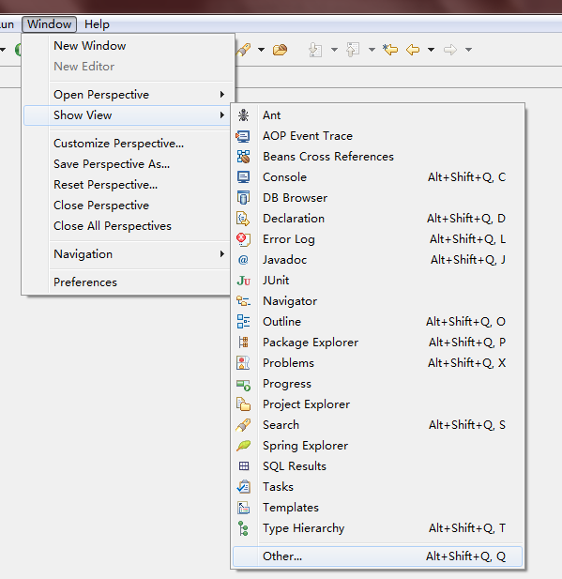

2）在弹出的窗口中搜索db，在搜索到的列表中选择DB Browser，如下图

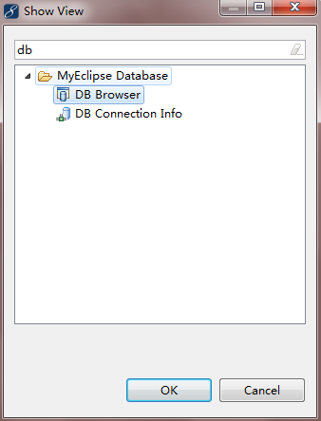

3）点击【OK】，在MyEclipse中会出现一个新的视图，如下图

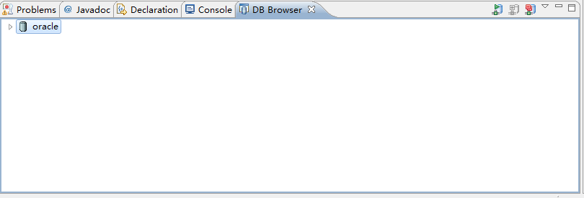

在这个视图中，我们可以配置数据源，即数据库的连接，后面自动生成映射关系文件，需要依赖这里配置的数据源。

1. 创建数据源
2. 在DB Browser视图内，右键点击new，如下图

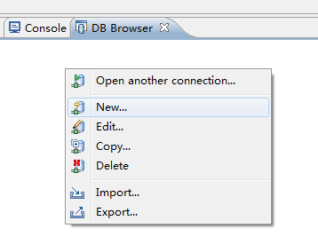

1. 在弹出的窗口中，配置数据源，如下图

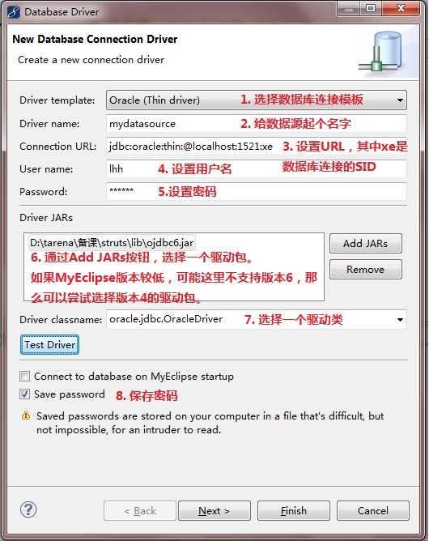

1. 点击【Next】，弹出窗口如下图

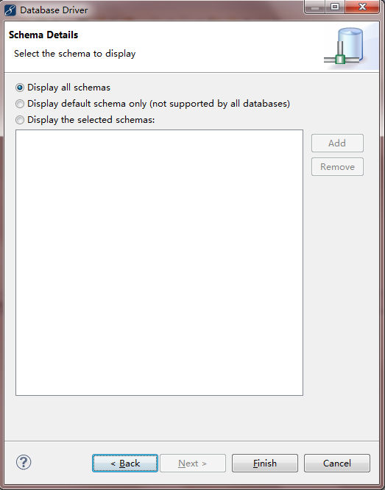

1. 直接点击【Finish】即可，创建好的数据源会出现在DB Browser中，如下图

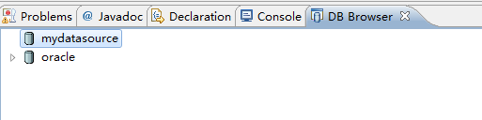

1. 选中这个数据源，右键点击Open connection，如下图

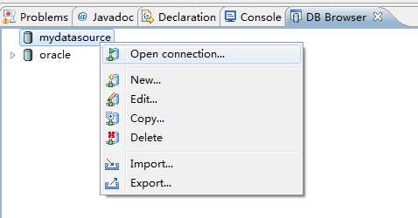

1. 此时，数据源被启用，左侧会出现一个箭头，如下图

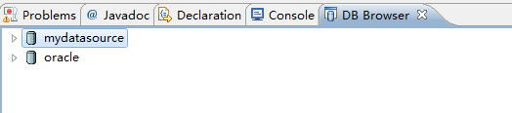

1. 使用数据源
2. 逐级展开数据源左侧的箭头，可以看到该数据源下的表，如下图

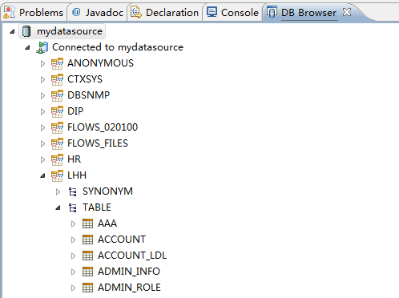

1. 我们可以在项目中创建任意后缀为.sql的文件，打开这样的文件时，可以选择刚才配置好的数据源，如下图

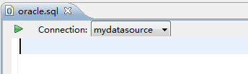

1. 在这个文件中，可以写增、删、改、查的SQL，并点击绿色箭头执行，效果如下图

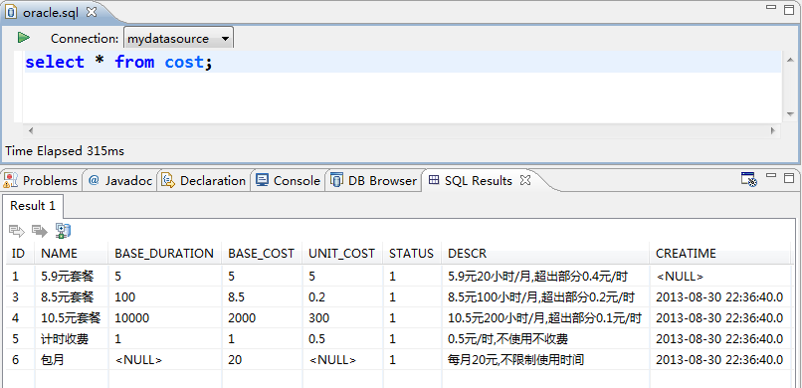

在执行查询后，MyEclipse会自动打开一个新视图SQL Results，这里显示了查询的结果。实际上，DB Browser是MyEclipse自带的一个数据库访问插件，可以使用它来访问数据库。但平时我们可以使用SQL Developer，功能要比这个插件强大的多，现在要想自动生成映射关系文件，就需要使用这个插件来创建数据源了。

1. 给项目添加Hibernate功能
2. 创建WEB项目

由于MyEclipse自带的插件，在创建映射关系文件时还会连带创建一些额外的文件，并且会更改项目中的一些默认的配置。为了避免其影响到我们开发的项目，因此一般我们都单独创建一个项目，专门用来生成映射关系文件，然后将其复制到开发项目中。这一步同学们都很熟悉了，我不再重复，创建好的项目如下图

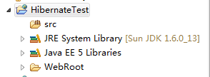

1. 给项目添加Hibernate功能
2. 选中项目，右键点击MyEclipse->Add Hibernate Capabilities，如下图

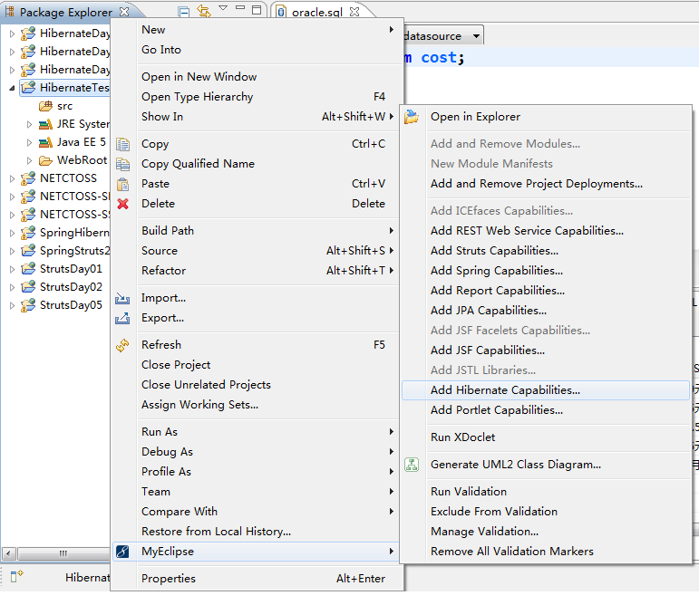

1. 在弹出窗口中，选择要使用的Hibernate的版本，如下图

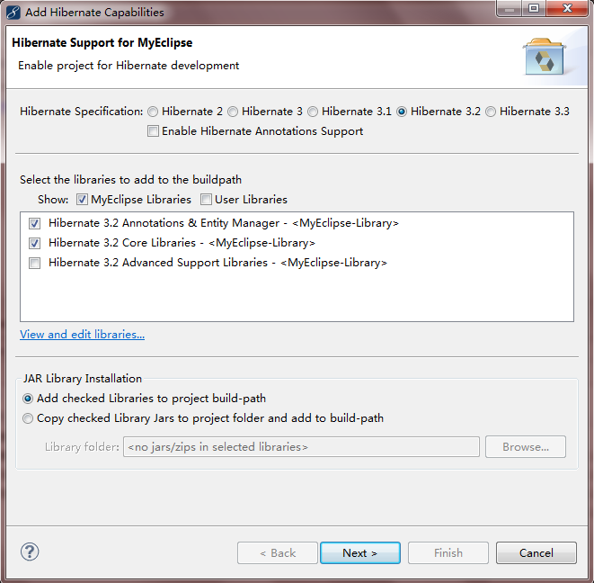

1. 点击【Next】，在弹出窗口中，选择生成的Hibernate主配置文件存放路径，以及文件名，如下图

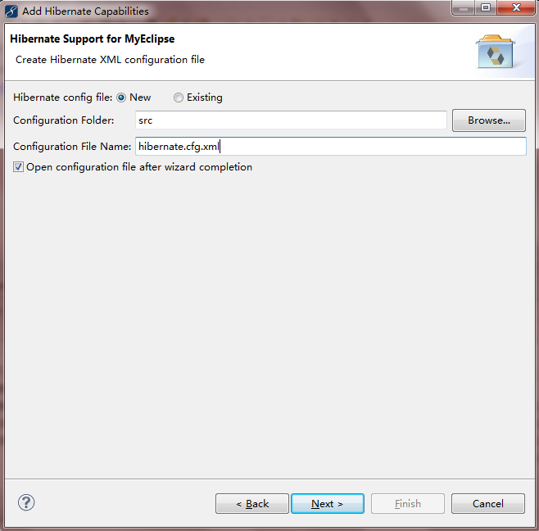

1. 点击【Next】，在弹出窗口中选择刚才创建的数据源，以及数据库方言，如下图

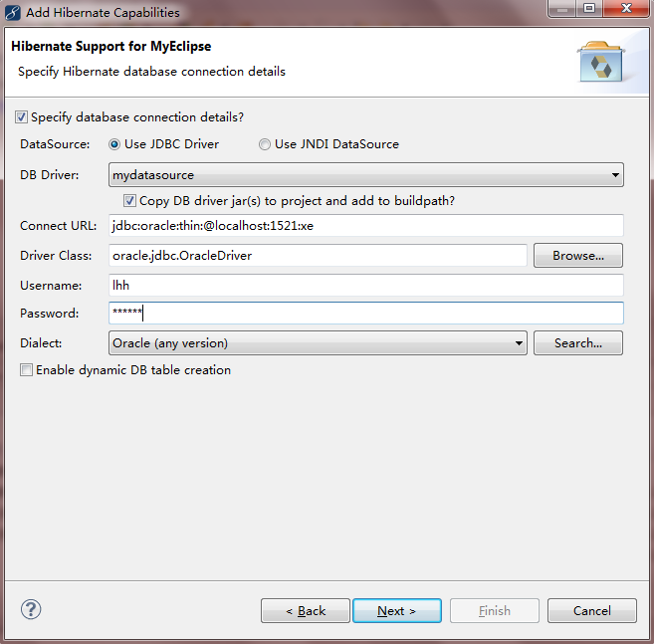

1. 点击【Next】，在弹出窗口中，选择生成的数据库连接工具的路径，如下图

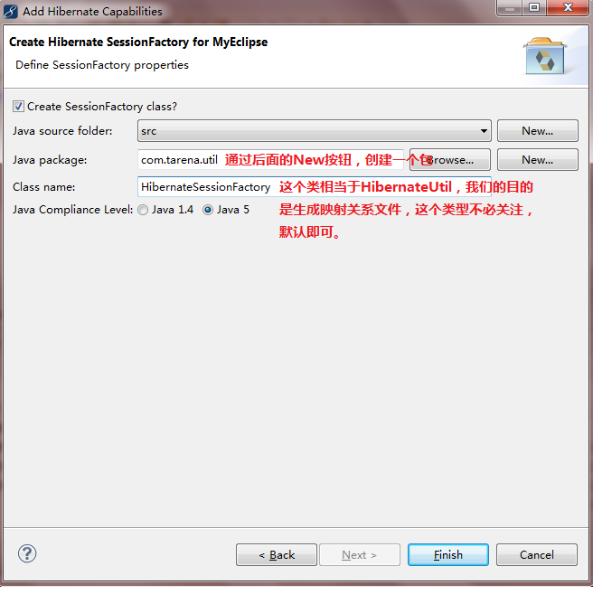

1. 点击【Finish】，会发现项目中自动添加了驱动包、Hibernate开发包，并且自动生成了Hibernate主配置文件以及创建Session的工具类。如下图

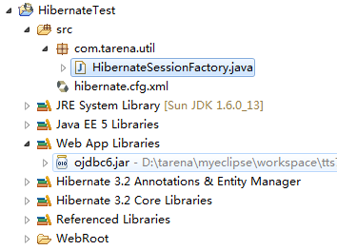

目前，这个项目已经成为了一个受MyEclipse自动化控制的Hibernate项目了，可以使用MyEclipse自动生成映射关系文件了。

1. 自动生成文件
2. 自动生成映射关系文件
3. 在DB Browser中数据源下，选择要生成映射关系文件的表，并点击右键，如下图

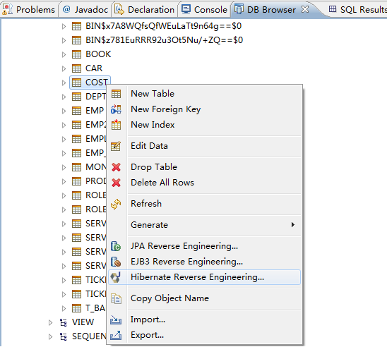

1. 右键点击Hibernate Reverse Engineering，在弹出窗口中做如下设置

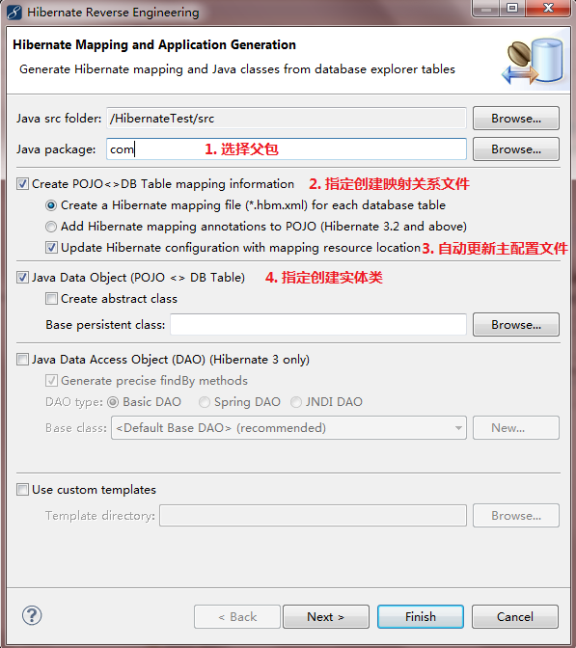

1. 点击【Next】，在弹出窗口中指定字段的映射类型，以及逐渐的生成方式，如下图

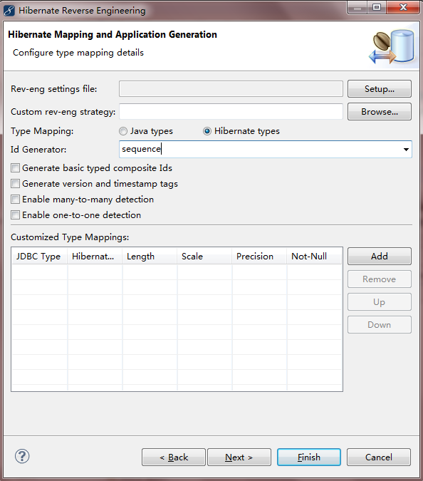

1. 点击【Next】，在弹出窗口中，从左侧列表中选中表，然后在右侧设置生成的实体类名，以及主键生成方式，如下图

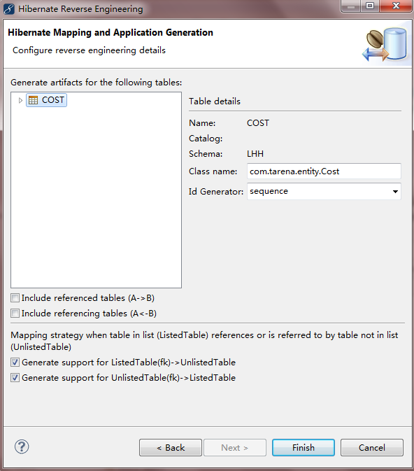

1. 点击【Finish】，MyEclipse会根据你的设置，自动生成实体类和映射关系文件，如下图

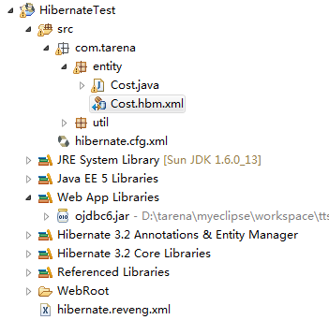

1. 使用生成的映射关系文件

由于表存在外键关系，因此MyEclipse生成的实体类和映射关系文件中，会包含这些关系，可能并不是我们想要的，那么请手动删除这些不必要的内容，然后将调整好的代码复制到项目中使用即可。